20 марта 2014 года состоялось очередное заседание постоянной комиссии Думы Ханкайского муниципального района по местному самоуправлению, правопорядку и законности.

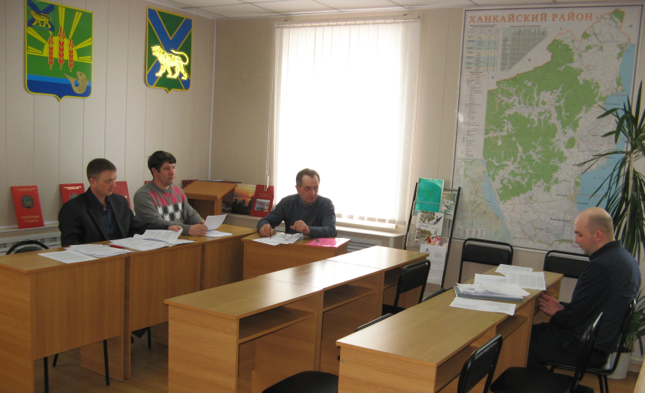
На комиссии депутаты рассмотрели 9 вопросов. Основным вопросом были изменения, вносимые в Устав Ханкайского муниципального района, после проведения процедуры публичных слушаний, поступило много предложений о внесении изменений в Устав района. Все эти изменения были рассмотрены организационным комитетом и депутатами на комиссии.

Также депутаты рассмотрели вопросы, касающиеся муниципальной службы. О внесении изменений в некоторые решения Думы, принятые в данном направлении доложил начальник юридического отдела А.В. Шевченко.

Начальник отдела жизнеобеспечения Администрации Ханкайского муниципального района Г.В. Кирпичев представил проекты решений «О внесении изменений в Положение о Ханкайском муниципальном звене предупреждения и ликвидации чрезвычайных ситуаций Приморской территориальной подсистемы единой государственной системы предупреждения и ликвидации чрезвычайных ситуаций, утвержденное решением Думы Ханкайского муниципального района от 01.03.2011 № 98» и «О внесении изменений в Положение по организации и осуществлению мероприятий по гражданской обороне, защите населения и территории Ханкайского муниципального района от чрезвычайных ситуаций природного и техногенного характера, утвержденное решением Думы Ханкайского муниципального района от 29.07.2008 № 442. Данные изменения обусловлены, принятием федеральных законов в области гражданской обороны.

На комиссии рассматривался вопрос об изменении структуры Администрации Ханкайского муниципального района. Докладчиком по данному вопросу выступила заместитель Главы Администрации Ханкайского муниципального района, начальник управления делами А.К. Вдовина. Комиссия приняла решение вынести проекты о внесении изменений в нормативно правовые документы, на заседание Думы.

